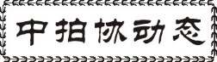

**2017全国机动车拍卖业务交流会在沪召开**

9月25-26日，中国拍卖行业协会机动车拍卖专业委员会联合恩梯基汽车技术(上海)有限公司在上海召开2017全国机动车拍卖业务交流会。中拍协副会长兼车委会主任韩涛，车委会执行主任吴长文、副主任王郁峰、蔡天旻、李健，方雪飞、赵楠，秘书长余锦生，恩梯基汽车技术（上海）有限公司董事长戈浩勇、总裁杨俊、副总裁万里、服务总监Frank Jergus等出席会议。会议由车委会秘书长余锦生主持。

**中拍协副会长韩涛在致辞中强调自信与合力**

韩涛副会长在致辞中首先感谢各拍卖企业代表风雨无阻地从各地赶到上海，感谢合作方恩梯基汽车技术（上海）有限公司对会议的大力支持。

对于机动车拍卖的发展，韩涛副会长引用习近平总书记“道路自信、理论自信、制度自信、文化自信”四个自信，希望机动车拍卖从业人员要对行业要充满信心。此外，韩会长还特别指出要坚持“共商、共建、共享”的理念，才能在未来的竞争中实现共赢。

**研讨《机动车拍卖从业人员职业守则（征求意见稿）》**

在前期广泛征求车委会委员单位和相关企业意见的基础上，本次交流会上，车委会副主任王郁峰对《机动车拍卖从业人员职业守则（征求意见稿）》进行专题讲解，并征求与会企业意见。人员职业守则既是机动车拍卖领域自律的需要，也是树立行业形象的必要内容，守则将于今年年底提交车委会年会审议。

**研讨机动车拍卖数据应用**

机动车拍卖数据的统计与运用研究是今年车委会工作重点之一。交流会上，众调科技CEO谢鹏从数据标准角度指出中美机动车拍卖发展的差异，他指出由于车况不同、车辆鉴定标准不统一，车辆历史信息不完整，二手车交易数据质量不高等因素造成中国二手车残值标准建立难，没有形成一套统一的价格体系，由此企业只能通过价格战去完成业绩指标。此外，他认为，B端车源将持续增量，拍卖增量空间大，拍卖仍是价值发现的核心场景。

**实践车辆检测技术**

交流会上，恩梯基汽车技术(上海)有限公司CEO杨俊向与会者分享了德国TUV车辆最新检测技术及相关理念，同时详细介绍了TUV机动车辆上门检测、到店检测的服务体系，以及与相关单位的合作案例。25日下午，与会代表前往恩梯基汽车技术（上海）有限公司总部，在听取TUV检测产品、检测报告的详细介绍后，分别参观学习了到店和上门两款检测产品演示及现场讲解。

**参观上海机动车拍卖中心**

26日上午，与会代表在一行在车委会执行主任吴长文的带领下，来到上海机动车拍卖中心参观。代表们在拍卖大厅听取了王建君总经理对上海机动车拍卖中心发展历程与经验的介绍，以及IT主管郁敏对公司业务流程和创新模式的分享。

本次机动车拍卖业务交流会实现了从普遍经验向专业经验的转变，以机动车检测为主要内容，课堂讲解与现场培训相结合，进一步促进机动车拍卖企业走向专业化、有序化的发展路径。

**2017年会员企业交流培训会在蓉举行**

9月27日上午，在四川省拍卖行业协会的大力配合下，中拍协一年一度的会员企业交流培训会在成都顺利开班。来自全国25个省市的130多家新老会员企业参加了为期三天的交流培训。

三天的活动安排充实而实用，包含用稻盛的经营哲学转变管理者的经营理念同时如何实现文化落地；对拍卖诉讼案件及法律适用进行分析和探讨，强化企业法律风险防范意识；以民品慈善拍卖运作为切入点向大家提供新的营利思路；拍卖企业如何借助互联网优势，在资源对接、金融服务、媒体宣传等方面理提升服务质量。

中拍协副会长、广东省拍卖业协会会长雷敏主持了企业座谈，来自福建、四川、河北、上海及江苏等多地代表向与会人员介绍了本地现状和实际做法，与会代表反响强烈纷纷表示要学习兄弟单位好的经验和做法。雷会长在总结大家的发言后，鼓励各拍卖企业在行业困境时，要注重团结更要积极寻找新业务增长点，从而实现企业的持续发展。

本次活动促进了会员企业相互交流学习，为企业在复杂竞争环境中寻求健康稳定地发展起到积极推动作用。

**佳士得拍卖行拜会中拍协**

9月26日下午，佳士得全球首席执行官施俊安、亚洲和欧洲区主席高逸龙、亚洲区总裁魏蔚、中国区主席蔡金青、中国区董事总经理刘珺一行人前来中拍协拜会。中国拍卖行业协会会长余平，秘书长、艺委会主任李卫东，艺委会秘书长余锦生，国际合作部副主任刘聪参加了会见。双方就拍卖市场、拍卖政策、国际合作、艺术教育等方面进行深入交流。

余平会长首先对佳士得一行的来访表示热烈欢迎，对佳士得拍卖行在全球范围内的影响力、声誉度和责任担当给予了高度赞扬，对近几年佳士得在相关研究和国际交流上对中拍协的支持表示感谢。余会长还介绍了中国拍卖行业协会的主要职能，以及中国拍卖行业的主要现状。

中拍协秘书长、艺委会主任李卫东等介绍了中国文物艺术品拍卖市场的基本状况、艺委会的主要职能，并重点就近年来艺委会在政策协调、诚信体系建设、质量体系建设和国际交流平台建设上所取得的成果进行分享。

佳士得全球首席执行官施俊安与亚洲和欧洲区主席高逸龙分别介绍了佳士得的发展历程，佳士得在中国市场的开拓历程，感谢中拍协在此过程中提供的帮助与支持，希望继续与中拍协保持密切交流与合作。

随着中国文物艺术品拍卖市场的不断发展，越来越多的外资拍卖行逐渐关注，并通过不同方式涉足中国市场。佳士得于2013年4月取得中国拍卖执照，并随后加入中拍协，现已有两位员工取得中国国家注册拍卖师，每年在上海开展艺术品拍卖活动，2016年在北京成立佳士得艺术空间。

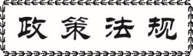

**国务院办公厅关于**

**进一步加强文物安全工作的实施意见**

国办发〔2017〕81号

各省、自治区、直辖市人民政府，国务院各部委、各直属机构：

文物是中华文明、中国革命的精神标识和文化标识，是国家象征、民族记忆的情感依托和物质载体。保护文物就是保护国家与民族的历史，守护中华民族的根与魂。文物安全是文物保护的红线、底线和生命线，关系国家历史传承和民族团结，关系社会主义核心价值观培育，关系人民群众精神家园建设，是弘扬中华优秀传统文化、建设社会主义文化强国、维护国家文化安全的重要内容。党中央、国务院高度重视文物安全工作，作出一系列决策部署，推动文物安全状况不断好转。但也要看到，保护文物安全是一项长期而又艰巨的工作，当前文物遭受盗窃盗掘盗捞案件高发频发，法人违法屡禁不止，文物流通领域非法交易、非法收藏、拍假卖假乱象丛生，文物安全属地管理主体责任履行不到位、监管缺失，执法机构队伍薄弱、管理不到位。为牢固树立保护文物也是政绩的科学理念，严格落实文物安全保护责任，严密安保措施，严防监管漏洞，严打文物犯罪，严肃问责追责，坚决筑牢文物安全防线，经国务院同意，现就进一步加强文物安全工作提出如下实施意见。

**一、健全落实文物安全责任制**

（一）明确地方政府主体责任。地方各级政府要切实履行文物安全属地管理主体责任，坚持党政同责、一岗双责、齐抓共管、失职追责，完善文物安全责任体系。要将文物安全摆在重要位置，加强组织领导，建立由分管负责同志牵头的文物安全工作协调机制，将文物安全工作纳入地方政府年度考核评价体系。实施目标管理，强化源头治理，整治重大隐患，督促有关方面履职尽责。将文物安全经费纳入财政预算，保障文物安全经费投入。

（二）强化部门监管责任。坚持管行业必须管安全、管业务必须管安全、管生产经营必须管安全，厘清各有关部门文物安全工作职责。文物部门负责制定文物行政执法督察和案件查处的相关规定和标准，查处文物违法案件，督办行政责任追究；协同配合有关部门查处文物犯罪案件、安全事故，规范文物市场。公安部门负责打击文物犯罪，指导文物和博物馆单位开展消防和内部治安保卫工作。海关部门负责进出境文物监管和打击文物走私工作。工商部门负责依法对古玩旧货市场中文物经营活动进行检查，对其中未经许可开展的文物经营行为进行查处。国土资源、住房城乡建设、旅游、宗教、海洋等负有文物安全职责的部门和单位要依法依规认真履行职责。发展改革、教育、财政等其他有关部门和单位要在职责范围内为文物安全工作提供支持保障。

（三）落实文物管理使用者直接责任。坚持谁管理谁使用谁负责。文物和博物馆单位对本单位文物安全负全面责任，要自觉接受属地监管。文物和博物馆单位法定代表人或者文物所有人、使用人是文物安全的直接责任人，要明晰领导责任，明确文物安全管理人，健全文物安全岗位职责，配齐安全保卫人员，依照规定建立单位专职消防队或者微型消防站，完善安全防护设施和措施，确保责任到人、责任到岗。田野文物等无使用人的不可移动文物，由县级政府承担安全责任。

（四）完善责任落实机制。地方各级政府间、政府与部门间、文物部门与文物和博物馆单位间要签订文物安全责任书，明确责任目标，逐级落实文物安全责任。实行文物安全直接责任人公告公示制度，接受社会监督。文物部门要经常性对文物安全直接责任人进行培训，提高文物安全管理水平和能力。

**二、加强日常检查巡查，严厉打击违法犯罪**

（五）强化日常检查巡查。要将文物被盗、火灾、雷击等隐患以及安全设施运行维护、应急演练处置、文物安全责任制落实等情况作为重点，不间断进行日常检查巡查。地方各级政府要将文物安全纳入社会综合治理、文明城市建设，每年开展一次文物安全检查评估；文物、公安、住房城乡建设、旅游、宗教、海洋等有关部门和单位要在各自职责范围内加强文物安全日常检查及监视监测工作；文物和博物馆单位的上级主管部门要加强对文物安全责任制落实和关键岗位、关键环节的检查，文物管理使用单位要做到日日有巡查、次次有记录。

（六）严厉打击文物犯罪，惩治法人违法行为。公安、国土资源、住房城乡建设、海关、工商、旅游、宗教、海洋、文物等有关部门和单位要协同配合，建立长效机制，研判文物安全形势，适时开展专项行动，严厉打击盗掘古文化遗址、古墓葬，盗窃田野石刻造像、古建筑壁画和构件，盗捞水下文物以及倒卖、走私文物等犯罪活动；严厉查处非法交易文物、非法收藏文物、擅自从事文物经营活动等违法行为，清理非法经营主体；严厉查处未批先建、破坏损毁文物本体和环境、影响文物历史风貌等法人违法行为，对严重违法、社会影响极其恶劣的案件要约谈地方政府负责人，并向社会曝光。

**三、健全监管执法体系，畅通社会监督渠道**

（七）提高监管执法能力。充实国务院文物行政部门安全督察力量，加强省级文物监管力量，建立健全督察机制。强化市县监管力量，市县级政府已设立文物局的，要加强文物监管执法力量，切实履行职责；未设立文物局的，要确定专管部门及专职人员。承担文物执法职能的综合执法机构要明确岗位职责。有文物分布的乡镇和街道，乡镇政府和街道办事处要明确人员负责文物安全。文物安全形势严峻的地方，经属地公安机关、文物部门联合评估后，可结合当地实际，在点多面广、重要的文物保护单位设立派出所或者警务室，配备专职人员，加强重点保护。

（八）引导社会力量参与。地方各级政府应通过政府购买服务等方式，确保无专门管理机构或管理机构力量不足的不可移动文物有专人负责巡查看护。加强文物保护法律法规宣传普及，充分利用文艺演出、公益广告、广播电视节目等形式，积极利用各类新闻媒体平台，引导全社会树立保护文物光荣、破坏文物违法的意识。树立正确文物收藏观，鼓励合法收藏，拒绝非法交易文物。加强社会监督，鼓励文物保护社会组织、志愿者等积极参与文物安全监督管理，向有关部门提供文物违法犯罪线索，畅通社会监督渠道。

**四、强化科技支撑，提高防护能力**

（九）完善安全防护设施。实施文物平安工程，健全文物安全防护标准，推广应用文物和博物馆单位安防、消防先进技术和装备。尚未建设安全防护设施的要尽快建设完善，逐步实现全覆盖。文物资源密集、专门机构人员短缺的地区，可集中设置安全防护综合控制中心。通过现有资金渠道，对文物保护单位、博物馆等风险单位的安全防护设施建设、运行及维护经费予以积极保障。鼓励和引导社会力量参与，健全多元化的文物安全防护设施资金投入渠道。

（十）加强信息平台建设。建立覆盖全国重点文物保护单位和世界文化遗产地的监控系统，实现远程监管、消防物联网监控和文物安全监管人员智能巡检，建设完善文物安全监管平台。完善全国文物犯罪信息平台，及时发布被盗文物信息，充分运用云计算、大数据、“互联网+”等现代信息技术，推动文物安全保护与现代科技融合创新。

**五、加大督察力度，严肃责任追究**

（十一）加强督察。国务院文物行政部门组织全国文物安全工作部际联席会议成员单位每年对各地文物安全工作落实情况开展一次督察，对安全和执法工作履职尽责情况进行评估和通报，确定重大文物案件和安全事故并挂牌督办。省级政府要加大对市县级政府文物安全工作落实情况的督察力度，将重大文物安全隐患、事故和违法案件列为政府督察重要事项，坚持原因不查清不放过、责任者得不到处理不放过、整改措施不落实不放过、教训不吸取不放过，切实提高督察实效，可对文物安全工作成绩显著的地区和单位给予表彰，对表现突出的个人予以奖励，对工作不力的地区和单位进行通报批评。

（十二）严肃追责。建立严格的文物案件和安全事故追责问责机制，制定文物案件和安全事故违法违纪处分办法，厘清责任单位和责任人员，界定违法违纪行为，明确处分种类和运用规则。地方各级政府、各有关部门和单位不依法履行职责、决策失误、失职渎职等导致文物遭受破坏、失盗、失火并造成损失的，对负有领导责任、监管责任和直接责任的人员必须严肃追责；涉嫌犯罪的，必须移送司法机关处理，让有权必有责、有责要担当、失责必追究成为工作常态。

各地区、各有关部门和单位要根据本实施意见要求，结合工作实际，认真抓好贯彻落实。

国务院办公厅

2017年9月9日

（此件公开发布）

**国土资源部关于印发《矿业权交易规则》的通知**

国土资规〔2017〕7号

各省、自治区、直辖市国土资源主管部门：

为贯彻落实国务院整合建立统一的公共资源交易平台等有关工作要求，进一步规范矿业权交易行为，促进矿业权市场健康发展，现将《矿业权交易规则》印发给你们，请遵照执行。

2017年9月6日

抄送：各省、自治区、直辖市公共资源交易中心（局）

矿业权交易规则

第一章 总则

第一条 为进一步规范矿业权交易行为，确保矿业权交易公开、公平、公正，维护国家权益和矿业权人合法权益，根据《中华人民共和国矿产资源法》《中华人民共和国拍卖法》《中华人民共和国招标投标法》《矿产资源勘查区块登记管理办法》《矿产资源开采登记管理办法》《探矿权采矿权转让管理办法》，以及《国务院办公厅关于印发整合建立统一的公共资源交易平台工作方案的通知》等相关规定，制定本规则。

第二条 本规则所称矿业权是指探矿权和采矿权，矿业权交易是指县级以上人民政府国土资源主管部门（以下简称国土资源主管部门）出让矿业权或者矿业权人转让矿业权的行为。

矿业权出让是指国土资源主管部门根据矿业权审批权限，以招标、拍卖、挂牌、申请在先、协议等方式依法向探矿权申请人授予探矿权和以招标、拍卖、挂牌、探矿权转采矿权、协议等方式依法向采矿权申请人授予采矿权的行为。

矿业权转让是指矿业权人将矿业权依法转移给他人的行为。

第三条 矿业权出让适用本规则，矿业权转让可参照执行。

铀矿等国家规定不宜公开矿种的矿业权交易不适用本规则。

第四条 矿业权交易主体是指依法参加矿业权交易的出让人、转让人、受让人、投标人、竞买人、中标人和竞得人。受让人、投标人、竞买人、中标人和竞得人应当符合法律、法规有关资质要求的规定。

出让人是指出让矿业权的国土资源主管部门。转让人是指转让其拥有合法矿业权的矿业权人。受让人是指符合探矿权、采矿权申请条件或者受让条件的、能独立承担民事责任的法人。

以招标方式出让的，参与投标各方为投标人；以拍卖和挂牌方式出让的，参与竞拍和竞买各方均为竞买人；出让人按公告的规则确定中标人、竞得人。

第五条 矿业权交易平台是指依法设立的，为矿业权出让、转让提供交易服务的机构。矿业权交易平台包括已将矿业权出让纳入的地方人民政府建立的公共资源交易平台、国土资源主管部门建立的矿业权交易机构等。

矿业权交易平台应当具有固定交易场所、完善的交易管理制度、相应的设备和专业技术人员。

矿业权交易平台可委托具有相应资质的交易代理中介机构完成具体的招标、拍卖、挂牌程序工作。

矿业权交易平台应当积极推动专家资源及专家信用信息的互联共享，应当采取随机方式确定评标专家。

第六条 矿业权交易平台应当按照本规则组织矿业权交易，公开交易服务指南、交易程序、交易流程、格式文书等，自觉接受国土资源主管部门的监督和业务指导，加强自律管理，维护市场秩序，保证矿业权交易公开、公平、公正。

第七条 以招标、拍卖、挂牌方式出让矿业权的，应当按照审批管理权限，在同级矿业权交易平台或者国土资源主管部门委托的矿业权交易平台中进行。

国土资源部登记权限需要进行招标、拍卖、挂牌出让矿业权的，油气矿业权由国土资源部组织实施，非油气矿业权由国土资源部委托省级国土资源主管部门组织矿业权交易平台实施。

第八条 以招标、拍卖、挂牌方式出让矿业权的，矿业权交易平台按照国土资源主管部门下达的委托书或者任务书组织实施。

转让人委托矿业权交易平台以招标、拍卖、挂牌方式组织矿业权转让交易的，应当签订委托合同。委托合同应当包括下列内容：

（一）转让人和矿业权交易平台的名称、场所；

（二）委托服务事项及要求；

（三）服务费用；

（四）违约责任；

（五）纠纷解决方式；

（六）需要约定的其他事项。

第二章 公告

第九条 以招标、拍卖、挂牌方式出让矿业权的，矿业权交易平台依据出让人提供的相关材料发布出让公告，编制招标、拍卖、挂牌相关文件。

第十条 矿业权交易平台或者国土资源主管部门应当在下列平台同时发布公告：

（一）国土资源部门户网站；

（二）同级国土资源主管部门门户网站；

（三）矿业权交易平台交易大厅；

（四）有必要采取的其他方式。

第十一条 出让公告应当包括以下内容：

（一）出让人和矿业权交易平台的名称、场所；

（二）出让矿业权的简要情况，包括项目名称、矿种、地理位置、拐点范围坐标、面积、资源储量（勘查工作程度）、开采标高、资源开发利用情况、拟出让年限等，以及勘查投入、矿山地质环境保护及土地复垦要求等；

（三）投标人或者竞买人的资质条件；

（四）出让方式及交易的时间、地点；

（五）获取招标、拍卖、挂牌文件的途径和申请登记的起止时间及方式；

（六）确定中标人、竞得人的标准和方法；

（七）交易保证金的缴纳和处置；

（八）风险提示；

（九）对交易矿业权异议的处理方式；

（十）需要公告的其他内容。

第十二条 以招标、拍卖、挂牌方式出让矿业权的，应当在投标截止日、公开拍卖日或者挂牌起始日20个工作日前发布公告。

第十三条 矿业权交易平台应当按公告载明的时间、地点、方式，接受投标人或者竞买人的书面申请；投标人或者竞买人应当提供其符合矿业权受让人主体资质的有效证明材料，并对其真实性和合法性负责。

矿业权受让人资质证明材料应当包括：企业法人营业执照或者事业单位法人证书、法定代表人身份证明以及按规定应当提供的其他材料。

第十四条 经矿业权交易平台审核符合公告的受让人资质条件的投标人或者竞买人，按照交易公告缴纳交易保证金后，经矿业权交易平台书面确认后取得交易资格。

第三章 交易形式及流程

第十五条 矿业权交易平台应当按公告确定的时间、地点组织交易，并书面通知出让人和取得交易资格的投标人或者竞买人参加。

第十六条 招标、拍卖出让矿业权的，每宗标的的投标人或者竞买人不得少于3人。少于3人的，出让人应当按照相关规定停止招标、拍卖或者重新组织或者选择其他方式交易。

第十七条 招标、拍卖、挂牌方式出让矿业权的，招标标底、拍卖和挂牌底价、起始价由出让人按国家有关规定确定。

招标标底，拍卖和挂牌底价在交易活动结束前须保密且不得变更。

无底价拍卖的，应当在竞价开始前予以说明；无底价挂牌的，应当在挂牌起始日予以说明。

第十八条 投标人应当在投标截止时间之前，将投标文件密封送达矿业权交易平台，矿业权交易平台应当场签收保存，在开标前不得开启；投标截止时间之后送达的，矿业权交易平台应当拒收。

在投标截止时间之前，投标人可以补充、修改但不得撤回投标文件，补充、修改的内容作为投标文件的组成部分

第十九条 开标时，由出让人、投标人检查投标文件的密封情况，当众拆封，由矿业权交易平台工作人员宣读投标人名称、投标价格和投标文件的主要内容。

矿业权交易平台应当按照已公告的标准和方法确定中标人。

第二十条 拍卖会依照下列程序组织竞价：

（一）拍卖主持人点算竞买人；

（二）拍卖主持人介绍拍卖标的简要情况；

（三）拍卖主持人宣布拍卖规则和注意事项，说明本次拍卖有无底价设置；

（四）拍卖主持人报出起始价；

（五）竞买人应价；

（六）拍卖主持人宣布拍卖交易结果。

第二十一条 挂牌期间，矿业权交易平台应当在挂牌起始日公布挂牌起始价、增价规则、挂牌时间等；竞买人在挂牌时间内填写报价单报价，报价相同的，最先报价为有效报价；矿业权交易平台确认有效报价后，更新挂牌价。

挂牌期限届满，宣布最高报价及其报价者，并询问竞买人是否愿意继续竞价。有愿意继续竞价的，通过现场竞价确定竞得人。

挂牌时间不得少于10个工作日。

第二十二条 拍卖会竞价结束、挂牌期限届满，矿业权交易平台依照下列规定确定是否成交：

（一）有底价的，不低于底价的最高报价者为竞得人；无底价的，不低于起始价的最高报价者为竞得人。

（二）无人报价或者竞买人报价低于底价的，不成交。

第四章 确认及中止、终止

第二十三条 招标成交的，矿业权交易平台应当在确定中标人的当天发出中标通知书；拍卖、挂牌成交的，应当当场签订成交确认书。

第二十四条 中标通知书或者成交确认书应当包括下列基本内容：

（一）出让人和中标人或者竞得人及矿业权交易平台的名称、场所；

（二）出让的矿业权名称、交易方式；

（三）成交时间、地点和成交价格，主要中标条件；

（四）出让人和竞得人对交易过程和交易结果的确认；

（五）矿业权出让合同的签订时间；

（六）交易保证金的处置办法；

（七）需要约定的其他内容。

第二十五条 矿业权交易平台应当在招标、拍卖、挂牌活动结束后，5个工作日内通知未中标、未竞得的投标人、竞买人办理交易保证金退还手续。退还的交易保证金不计利息。

第二十六条 出让人与中标人或者竞得人应当根据中标通知书或者成交确认书签订矿业权出让合同。国土资源部登记权限的油气矿业权，由国土资源部与中标人或者竞得人签订出让合同；国土资源部登记权限的非油气矿业权，由省级国土资源主管部门与中标人或者竞得人签订出让合同。矿业权出让合同应当包括下列基本内容：

（一）出让人、中标人或者竞得人和矿业权交易平台的名称、场所、法定代表人；

（二）出让矿业权的简要情况，包括项目名称、矿种、地理位置、拐点范围坐标、面积、资源储量（勘查工作程度）、资源开发利用、开采标高等，以及勘查投入、矿山环境保护及土地复垦要求等;

（三）出让矿业权的年限；

（四）成交价格、付款期限、要求或者权益实现方式等；

（五）申请办理矿业权登记手续的时限及要求；

（六）争议解决方式及违约责任；

（七）需要约定的其他内容。

以协议方式出让矿业权的，参照上述内容签订出让合同。

第二十七条 有下列情形之一的，矿业权交易行为中止：

（一）公示公开期间出让的矿业权权属争议尚未解决；

（二）交易主体有矿产资源违法行为尚未处理，或者矿产资源违法行为的行政处罚尚未执行完毕；

（三）因不可抗力应当中止矿业权交易的其他情形。

矿业权交易行为中止的原因消除后，应当及时恢复矿业权交易。

第二十八条 有下列情形之一的，矿业权交易行为终止：

（一）出让人提出终止交易；

（二）因不可抗力应当终止矿业权交易；

（三）法律法规规定的其他情形。

第二十九条 出让人需要中止、终止或者恢复矿业权交易的，应当向矿业权交易平台出具书面意见。

矿业权交易平台提出中止、终止或者恢复矿业权交易，需经出让人核实同意，并出具书面意见。

矿业权交易平台应当及时发布中止、终止或者恢复交易的公告。

第五章 公示公开

第三十条 招标、拍卖、挂牌方式出让矿业权交易成交的，矿业权交易平台应当将成交结果进行公示。应当公示的主要内容包括：

（一）中标人或者竞得人的名称、场所；

（二）成交时间、地点；

（三）中标或者竞得的勘查区块、面积、开采范围的简要情况；

（四）矿业权成交价格及缴纳时间、方式；

（五）申请办理矿业权登记的时限；

（六）对公示内容提出异议的方式及途径；

（七）应当公示的其他内容。

第三十一条 以协议方式出让矿业权的，在确定协议出让矿业权受让人和出让范围后、申请登记前，国土资源主管部门应当将相关信息进行公示。应当公示的主要内容包括：

（一）受让人名称；

（二）项目名称或者矿山名称；

（三）拟协议出让矿业权的范围（含坐标、采矿权的开采标高、面积）及地理位置；

（四）勘查开采矿种、开采规模；

（五）符合协议出让规定的情形及理由；

（六）对公示内容提出异议的方式及途径；

（七）应当公开的其他内容。

以协议方式出让的非油气矿业权，须到国土资源部办理登记手续的，由省级国土资源主管部门进行信息公示，公示无异议后，省级国土资源主管部门向国土资源部出具公示无异议的书面材料，并附上述公示的主要内容。

第三十二条 申请在先、探矿权转采矿权（含划定矿区范围申请和采矿权登记申请）、以协议方式出让矿业权（协议出让采矿权的含划定矿区范围申请和采矿权登记申请）申请登记的，在国土资源主管部门受理后，应当将相关信息对外公开。

应当公开的主要内容包括：

（一）申请人名称；

（二）项目名称或者矿山名称；

（三）申请矿业权的取得方式；

（四）申请矿业权的范围（含坐标、采矿权的开采标高、面积）及地理位置；

（五）勘查开采矿种、开采规模；

（六）协议出让矿业权（划定矿区范围申请除外）的，所需缴纳的矿业权出让收益总额及缴纳方式；

（七）应当公开的其他内容。

第三十三条 转让矿业权的，国土资源主管部门在受理矿业权申请材料后，应当同时将转让基本信息进行公示。应当公示的主要内容包括：

（一）转让人名称、法定代表人、场所；

（二）项目名称或者矿山名称；

（三）受让人名称、法定代表人、场所；

（四）转让矿业权许可证号、发证机关、有效期限；

（五）转让矿业权的矿区（勘查区）地理位置、坐标、采矿权的开采标高、面积、勘查成果情况、资源储量情况；

（六）转让价格、转让方式；

（七）对公示内容提出异议的方式及途径；

（八）应当公示的其他内容。

须到国土资源部办理非油气矿业权转让审批手续的，由省级国土资源主管部门负责信息公示。

第三十四条 招标、拍卖、挂牌方式出让矿业权成交的，矿业权交易平台应当在发出中标通知书或者签订成交确认书后5个工作日内进行信息公示。

第三十五条 以招标、拍卖、挂牌方式出让矿业权的，公示信息应当在下列平台同时发布：

（一）国土资源部门户网站；

（二）同级国土资源主管部门门户网站；

（三）矿业权交易平台交易大厅；

（四）有必要采取的其他方式。

第三十一条、第三十二条、第三十三条所要求的公示公开信息应当在下列平台同时发布：

（一）国土资源部门户网站；

（二）同级国土资源主管部门门户网站；

（三）有必要采取的其他方式。

公示期不少于10个工作日。

申请非油气矿业权配号时，全国矿业权统一配号系统将与国土资源部门户网站自动关联并进行信息核对。

第三十六条 矿业权交易平台确需收取相关服务费用的，应当按照规定报所在地价格主管部门批准，并公开收费标准。

第三十七条 招标、拍卖、挂牌方式出让矿业权的，矿业权出让成交信息公示无异议、中标人或者竞得人履行相关手续后，持中标通知书或者成交确认书、矿业权出让合同等相关材料，向有审批权限的国土资源主管部门申请办理矿业权登记手续。

须到国土资源部办理以协议出让方式出让矿业权登记手续的，由省级国土资源主管部门按照公示无异议的书面材料，开展矿业权出让收益评估工作；油气矿业权的出让收益评估要求另行规定。

第六章 交易监管

第三十八条 地方各级国土资源主管部门应当加强对矿业权交易活动的监督管理。上级国土资源主管部门负责监督下级国土资源主管部门的矿业权交易活动，并提供业务指导。

国土资源主管部门应当加强对矿业权招标拍卖挂牌过程的监督，完善投诉处置机制，公布投诉举报电话，加强社会监督。

第三十九条 矿业权交易平台应当对每一宗矿业权交易建立档案，收集、整理自接受委托至交易结束全过程产生的相关文书并分类登记造册。

第七章 违约责任及争议处理

第四十条 有下列情形之一的，视为中标人、竞得人违约，按照公告或者合同约定承担相应的违约责任：

（一）中标人放弃中标项目的、竞得人拒绝签订矿业权成交确认书，中标人、竞得人逾期不签订或者拒绝签订出让合同的；

（二）中标人、竞得人未按约定的时间付清约定的矿业权出让收益或者其他相关费用的；

（三）中标人、竞得人提供虚假文件或者隐瞒事实的；

（四）向主管部门或者评标委员会及其成员行贿或者采取其他不正当手段中标或者竞得的；

（五）其他依法应当认定为违约行为的情形。

第四十一条 矿业权交易过程中，矿业权交易平台及其工作人员有违法、违规行为的，由国土资源主管部门或者矿业权交易平台主管部门依法依规予以处理；造成经济损失的，应当承担经济赔偿责任；情节严重、构成犯罪的，移交司法机关处理。

第四十二条 交易过程中发生争议，合同有约定的，按合同执行；合同未约定的，由争议当事人协商解决，协商不成的，可依法向人民法院起诉。

第八章 附则

第四十三条 省级国土资源主管部门可参照本规则制定矿业权交易规则及矿业权网上交易规则，规范矿业权交易行为。

第四十四条 矿业权交易活动中涉及的所有费用，均以人民币计价和结算。

第四十五条 《国土资源部关于建立健全矿业权有形市场的通知》（国土资发〔2010〕145号）、《国土资源部关于印发<矿业权交易规则（试行）>的通知》（国土资发〔2011〕242号）、《国土资源部办公厅关于做好矿业权有形市场出让转让信息公示公开有关工作的通知》（国土资厅发〔2011〕19号）以及《国土资源部办公厅关于加快推进建立地（市）级矿业权交易机构的通知》（国土资厅发〔2011〕42号）同步废止。

本规则发布前，国土资源部以往有关矿业权交易的规定与本规则不一致的，以本规则为准；省级国土资源主管部门制定的有关规范矿业权交易的文件与本规则不一致的，按照本规则执行。

第四十六条 本规则自发布之日起实行，有效期五年，由国土资源部负责解释。

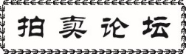

**“假拍”的危害远远胜过“拍假”**

在商品市场上，假冒伪劣产品是非常招人恨的。假冒伪劣产品不仅骗人钱财，像有毒食品或假药甚至会危及消费者的生命健康。

在艺术品市场上，人们同样痛恨假货（伪作、赝品）。在拍卖会上卖假货的行为通常被称为“拍假”。这些年，无论是官方还是民间，对拍卖会上“拍假”行为的谴责声从未停歇过。

与此同时，人们对拍卖会上的存在了很久的“假拍”现象却少有关注。事实上，“假拍”的社会危害性远远胜过“拍假”，只是由于其形式上的貌似“合法性”、手段上较强的隐蔽性以及危害后果上的间接性，常常容易被人们忽略。

“假拍”与“拍假”是艺术品拍卖中的两种不同的现象。“拍假”中的拍卖品是假的，但是拍卖交易本身可能是真实的；而“假拍”中的拍卖品可能是真的，但是交易本身却是虚假的或根本不存在的。

“拍假”的具体表现与法律性质。从拍卖公司的角度来看，“拍假”可以分为三种情况：

第一种情况是拍卖公司自己不知假（由于能力所限无法鉴别真假），按照《拍卖法》的要求做了“如实声明”的情况下开展拍卖，这种情况的“拍假”《拍卖法》是允许的。

第二种情况是拍卖公司知道拍卖的艺术品是假的，但是在如实向竞买人做了说明后开展的拍卖，这种情况虽不违反《拍卖法》，但是有可能违反《著作权法》（如字画拍卖）；

第三种情况是，拍卖公司明知道拍卖的艺术品是假的，却不做如实说明而开展的拍卖，即“知假拍假”。这种情况属于欺诈，不仅违反了《拍卖法》，也可能违反了《著作权法》（如字画拍卖）。

“拍假”并不见的不成交，艺术品是一种比较特殊的商品，赝品、伪作本身也可能有艺术价值，因此，“拍假”成交也是很常见的。从买家的角度来看，有些情况下，虽然拍卖公司不知真假，但是买家本身是行家，买家会按照“赝品”本身的价值来报价和买受，这就是常说的“知假买假”。当然了，也有缺乏经验的买家会“打眼”，把假的当真的买，但是这种情况在大型拍卖会上是非常少见的。

“假拍”的具体表现与法律性质。“假拍”属于虚假交易。常见的表现形式有三种情况：

第一种是打着拍卖的名义骗取委托人鉴定费、图录费、保险费等费用的合同诈骗。近年来这种案件的发案率很高。最早是在北京，之后转移到上海江浙一带，广州和深圳也时有发生，电视中近乎每隔一段时间就这类案件的报道，但却屡禁不止。这种“假拍”案件中，其实拍卖活动本身可能是根本就不存在的，只是个幌子而已。拍卖公司或打着拍卖公司旗号的文化类公司的目的就在于骗钱。

第二种情况是由拍卖公司参与策划的“做局”。为了包装或炒作某个艺术家或艺术品，或者为在同行竞争中追求虚假的成交数据等原因，拍卖公司与委托人事先商定好拍卖方案，甚至商量好成交价格，拍卖会只是个“表演形式”而已，由委托人自己或找人“举回去”。无论拍卖场上出现多高的成交价，事后双方都会按事先约定好的价格进行结算。这属于《拍卖法》禁止的恶意串通，是违法的。

第三种是由卖家和买家私下串通，瞒着拍卖公司进行“做局”。通常是藏家为了炒作自己的藏品，或艺术家为了宣传自己，或艺术家为了给自己的作品确立价格标杆的动机而为的。拍卖成交后，买卖双方正常结算、纳税和履约，形式上与正常的拍卖没有任何区别。这种“假拍”在国内外的拍卖会上都是存在的，是隐蔽性最强的一种“假拍”，属于合法形式掩盖下的违法行为。

“假拍”的危害性远远大于“拍假”。“拍假”对于有经验的买家而言，是很难上当的，即是有少数经验不足的人上当，其危害性也主要限于个案和个人。但是“假拍”属于交易作假、成交数据作假和市场信誉作假，危害的却是整个艺术市场。交易和数据的虚假破坏了整个市场的真实性，会导致人们对市场作出误判，甚至导致政府出台的政策因缺乏科学性而失灵。

“拍假”自当受到谴责，但是需要我们更加警惕的应当是形形色色隐蔽性更强和危害性更大的“假拍”。（文/刘双舟）



**如何实现司法网拍应有的公平与正义**

网络司法拍卖是法院对财产处置环节的重大改革举措， 较之传统的拍卖方式，司法网拍信息展示充分覆盖、参与方式充分简化、拍卖过程充分透明”，让竞买人异地参拍成为现实，有效消除拍卖环节权力寻租空间，实现了各方当事人合法权益最大化，应当之无愧地成为法院执行工作改革进程中的里程碑。

可是，信息展示充分覆盖、拍卖过程充分透明是不是就能完全解决法院处置财产变现难的尴尬了呢？毫无疑问，网上司法拍卖在机制和技术设计上，完全能够做到公开透明、隔离人为因素，根据各地实践看来，拍品成交率、溢价率都较传统拍卖有着显著提升，但是依托同一个网络平台，不同地区、同一地区不同法院，成交率、溢价率高低不齐，如浙江、苏南的成交率明显较高，而部分法院成交率却很低，这也反映了非技术因素在拍卖中的重要性，彻底解决财产处置难，不是仅仅依托网上司法拍卖平台可以实现的。自2014年全省法院推行网络司法拍卖以来，笔者即从事网络拍卖工作，由于是新生事物，这三年多的工作实际上为“摸索、学习、交流、总结、提升”的循环过程，为做好拍卖工作，经常查看其他法院的拍卖情况，取长补短，总结经验，在查看过程中，发现存在不少的问题，本文拟从发现的问题为切入点，分析原因，提出对策。

**一、当前司法网拍工作中存在的不足及原因分析**

1、执法力度不够导致潜在买受人望而却步。

部分法院对拍卖的不动产未进行事先清场即挂网拍卖，甚至在拍卖平台上公示“本院只出具法律文书，不负责办理交割、清场”等内容，令人感到匪夷所思。法院拍卖的财产因其特殊性，意向竞买人既想便宜购买，又怕惹上麻烦，这种心理是非常正常的，除了价格因素外，意向竞买人参加竞拍的底气则来自于对法院的信任，信任的来源就是法院的态度和力度。几乎很少看到，法院在网上公示中明确承诺、保证财产交付的内容，有的甚至在拍卖公告中明示不负责交付，这种公开透明，反而会大大缩小意向竞买人范围，即便拍卖成功，成交价格也达不到其实际价值，既损害了法院的权威，又加剧了被执行人的抵触情绪。虽然基于执行力量无法满足先期腾房的需求，且使腾空后也难以保证不被再次占用，但是，执行法院必须拿出态度，作出承诺，否则，拍品难以变现或实现其应有的价值，长此以往，有勇气参加竞买的人越来越少，恶性循环。

2、财产信息披露不足导致财产价值不能得到真正体现。

一是关键信息未充分描述，不能反映拍品相关证照情况，如有的不动产有房产证信息而无土地证信息，不能反映是否两证齐全，有的虽公示了房产证、土地证号，但未注明房产登记时间（影响税费）、土地性质、类型、用途等；有的车辆仅有照片、型号，但不注明排放标准、行驶里程、保险期限、有无钥匙等；二是瑕疵披露不足，如不动产使用方面，仅表述“有租赁“而不披露租期截止时间，租金缴纳情况；三是财产处置适用法律错误，如一些银行股权，转让必须符合金融业相关法律法规的相关要求，买受人资格有一定的要求，而法院对竞买人范围却未加限制，执行法官如不了解而径行拍卖，很可能导致不符合过户条件而导致拍卖失败而引起一系列的问题。又如公告中载明“装潢系承租人出资，本次拍卖不含装潢”， 则是未能领悟民法上“添附制度”的内涵，未将装潢价值包含在内，如成交，必然又起纠缠。

3、服务意识不强无法调动意向竞买人的竞买积极性。

法院工作人员不是淘宝客服，没有服务态度等方面的要求，但是，作为“卖家”，其根本目的是为了将物品以尽可能的高价出售，因此，树立服务理念，端正服务态度，是执行人员的基本要求。部分法院存在不及时安排看样或不安排看样，对咨询问题的意向竞买人不热情、回答问题不积极、敷衍、推诿的情形，无形中将很多有意愿参与竞拍的民众拒之门外，导致拍品无不法成交或低价成交，损害了法院的形象。作为主持拍卖的人民法院，应当通过和意向竞买的电话咨询，答疑解惑，打消意向竞买人的竞买顾忌，吸引潜在竞买人的竞买欲望，通过释明，让意向竞买人对自己的参拍行为的法律后果有充分预计，实现网络司法拍卖的申请执行人、被执行人利益最大化。

**二、六措并举实现司法网拍公平与公正**

结合工作实际，笔者认为，在技术问题已不存在壁垒的前提下，妥善解决上述非技术问题，才能提升拍卖成交率、解决财产变现难，才能充分实现网络司法拍卖应有的公平与正义。

1、以换位思考为前提全面展示拍品有效信息。执行法官将财产移送拍卖前，应将自己置于意向竞买人的角色，我需要了解哪些信息，我需要得到哪些保证。房子是否两证齐全，房产登记是否已超过两年，如成交了室内的东西如何处理，房子能不能顺利过户，过户需要交多少税费，拖欠的水电费如何处理，房子里面有没有人住，法院能不能保证房屋的交付，买下来会不会有后遗症；车辆扣押时能否正常启动，车辆能不能落户到意向竞买人所在地区，车辆罚款由谁承担，会不会扣买受人的分等等，只要是意向竞买人可能需要了解的信息，均尽可能的在公告中表述完全，房屋的位置、证照情况、房产登记时间、内部分布、房子中有无人居住，罚款的承担等，均在公告中明示，让意向竞买人一目了解然，亦减少了网拍人员反复接受询问的负担。

2、以实事求是为准则充分履行瑕疵披露义务。瑕疵披露义务是法定义务，法院处置财产，必须如实叙述拍品的现状，做到实是求是，无需刻意美化、更不能歪曲事实。如机动车车身颜色与登记不符，如房屋未按规划许可建设，如房屋虽有两证，但能够查清，房屋并非建在土地使用权内，或不完全建在土地使用权内，在不动产登记改革后，这种情形将不能办理转移登记，再如拍卖房地产中，部分土地使用权被他人建房占用等，诸如此类瑕疵，必须披露，否则很有可能由于公告未能披露重大瑕疵，致使买受人产生重大误解，购买目的无法实现而被撤销拍卖。

3、以人性化理念为指导充分发挥善意提醒作用。虽然拍卖公告和拍卖须知的格式文本中作出了法院不承担瑕疵担保责任的格式免责条款，但是基于尽职尽责的角度也好，出于防止发生后续问题的出发点也好，有些客观情况不能称之为瑕疵，但对意向竞买人参与竞拍作出决策有重大影响的，亦需人性化的予以提示。如拍卖的房屋未办理初始登记，不动产登记的程序应为先登记到被执行人名下，再从被执行人名下转移登记到买受人名下，税费缴纳将超出正常房屋买卖；又如土地使用权性质为划拨，办理转移登记必须先补缴土地出让金，又比如某些房屋虽然有人居住，但承诺成交后即予让出，并配合意向竞买人看样，在公告中予以提示，可消除了意向竞买人顾忌等类似情形，给予善意提醒，让意向竞买人作出真实意思表示，对法律后果做好充分预计，减少因缺乏相关知识参与竞拍导致与其心理预计相差过大引起后续问题，这虽然不是义务，但是一种服务理念，好的服务，会使人感到贴心、信任。

4、以实现双赢为目标切实加强执法保障力度。法院的执行工作，是以国家强制力作为保障的，强制执行，则必须在执法活动中体现“强制”的特性，采取一切手段，迫使被执行人履行，让其不能反抗、不敢反抗。体现在司法拍卖中活动中，就是依法剥夺被执行人对财产的占有、控制，不能将强制处置的财产仍然处于被执行人控制之下，加强执法力度，给予被执行人以震摄，即给了申请执行人以信心，亦给予意向竞买人以勇气。同时应考虑到，无瑕疵的财产，通过拍卖程序，更能实现其应有的价值，亦有利于被执行人的权益，更是司法权威的体现。

5、以提高成交率为指引充分强化工作责任心。比如部分法院公告中除标的物权属及评估报告中表述的内容外，其余均无任何表述，但是照片中有人居住，或有居住痕迹，均会引起意向竞买人的心理不安，其实则是执行人员工作责任心不强的表现，不愿或疏于对标的物进行充分调查，如是否有人使用，是什么人在使用，是被执行人？被执行人家属？债权人？承租人？必须核实身份，调查清楚，占有人对法院拍卖什么想法，在法院明确要求其让房后，是先行搬出，还是承诺成交后让出，还是明确拒绝让出，这些都必须做到心中有数，区分不同情形，做好应对方案，如有租赁，则披露或涤除，有异议的则引入异议程序，如拒不让出的则强制腾让，如果标的物无人居住，室内物品是否一并评估、拍卖，或让被执行人或案外人自行让出等，不能让有隐患的拍品上架，否则导致情况更加复杂、恶化。

6、以利益最大化为宗旨切实提高从业人员业务能力。很多人包括法院的领导都认为网上拍卖仅仅是个技术活，挂网即可，能不能卖掉，是市场的事情，与法院无关。但是，如何在不违反法律规定的前提下，实现拍品价值最大化，以达到最好的社会效果，执行人员的工作态度、法律知识、业务能力和从业经验至关重要。如上所述，法院拍卖必须查清拍品现状，如实披露瑕疵,作出善意提醒，这些绝大部分是基于法律知识才能判断的。比如笔者介绍的有些法院公告中“有租赁，意向竞买人自行了解、与承租人对接”则是典型的违反瑕疵披露义务，有租赁，那租期到什么时间，租金交到了什么时候，承租人的态度，均应事先查清，而不应以自行了解免除法院的调查义务，且法院需作出承认或涤除的初步认定。又如未经行政部门审批自建的地上建筑物，本质上属于违法建筑，法院拍卖中则必须表明拍卖的是“使用权”或“占有利益”，否则有将违法建筑合法化之嫌，部分建筑物因改变内部结构或者打通相连等，因属违反行政法律法规的行为可能被限制转让，亦是导致无法办理过户手续的原因之一，再比如“小产权房”、“宅基地房”的处置，都需要了解诸多法律法规，才能确定正确的拍卖思路。所以，财产处置思路是学问，是业务能力的体现，具备深厚的理论水平、丰富的实践经验，是正确处置财产的关键。

上述工作的进行，对于财产能够顺利处置与否，实现价值的高低，均密切相关。这些非技术问题，不是司法拍卖平台可以解决的，做实、做好上述工作，对推动司法拍卖走向良性的发展轨道，最大程度地保证司法廉洁至关重要，才能真正实现司法网拍应有的公平与正义。

**淘宝司法变卖规则正式调整**

根据最高人民法院2017年《关于认真做好网络司法拍卖与网络司法变卖衔接工作的通知》（以下简称《通知》），目前淘宝网司法变卖系统已于2017年9月16日起对变卖规则进行对应变更。

一、自2017年9月16日起，各级人民法院新发布的变卖拍品，竞买规则需遵循《通知》内容，用户报名参与竞买前务必进行了解。

注：各级人民法院于2017年9月16日以前已发布公告的变卖拍品，竞拍规则适用于拍品发布时的原规定。

二、自2017年9月16日起，网络司法变卖规则具体变更内容如下：

1、变卖报名方式：

区别于此前缴纳保证金即可参拍，变卖规则变更后，竞买人需要先报名缴纳等同于标的物变卖价全款金额的【变卖预缴款】，才能取得变卖参与资格。

（1）什么是变卖预缴款？

依照最高人民法院2017年关于网络司法变卖的最新通知，竞买人需要先报名缴纳标的物变卖价全款，才能取得变卖参与资格。

变卖预缴款，即为参与司法变卖前需报名缴纳的款项。

（2）变卖预缴款如何缴纳

变卖预缴纳不支持直接转账给法院，可通过以下两种方式缴纳（均需在电脑端操作）：

1、先通过银行卡充值到支付宝，再进行缴纳，具体步骤可点击“网银充值流程”查看；

2、直接用银行卡网银缴纳。

不同银行，支付额度不一样，银行具体限额请点击“银行限额表”查看。

如果银行单笔支付额度足够，可选择方式2；如果银行单笔支付额度不够，但是单日支付额度够，可选择方式1。

（3）变卖预缴款和保证金有什么区别？

变卖预缴款：参与变卖时所需要报名缴纳的款项，如果不交，则无法参与竞买。

保证金：如果买受人变卖竞买成功后反悔不买，法院将依照法规从变卖预缴款中扣除相应的保证金金额，剩余的钱款退回反悔买受人。』

2、变卖应买/竞拍方式：

标的物网络司法变卖期为60天，如有竞买人在60天内变卖期中的任一时间出价，则变卖自动进入到24小时竞价倒计时；

24小时竞价周期内，其他变卖报名用户可加价参与竞买，竞价结束前5分钟内如有人出价，则系统自动向后延时5分钟（循环往复至最后5分钟内无人出价）。

*举例说明：

假设标的物变卖期为2017年9月1日10:00-2017年10月30日10:00，此期间内有竞买人在2017年9月2日11:00出价，则变卖转为24小时竞价、倒计时至2017年9月3日11:00结束（延时除外）。

3、变卖应买/竞拍成功后的尾款支付

应买/竞拍成功后：

（1）如果成交价等于变卖预缴款，则无需额外支付钱款，变卖预缴款会直接转到法院账户，等待法院通知或联系法院办理手续即可；

（2）如果成交价高于变卖预缴款，尾款请按照法院在竞买公告中的说明支付。

4、竞拍失败，变卖预交款退回

如果您没有成功竞得标的物，报名时缴纳的变卖预缴款将通过系统全额退回（仅限网上报名交款的用户，如果报名款是交至法院账户，则需要联系法院办理退款）。

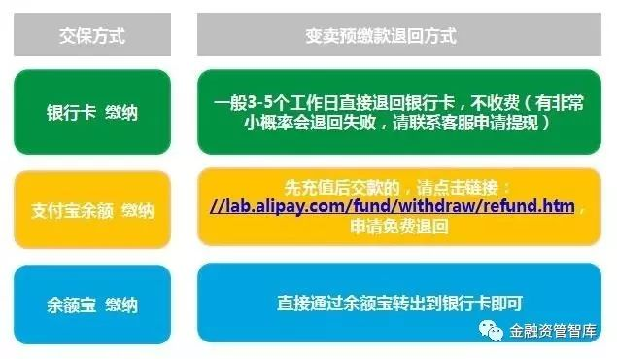

5、变卖应买/竞拍成功后，悔拍不买的后果

变卖阶段分为变卖预缴款和保证金，如果参与变卖成功后反悔不买，悔拍用户的保证金将依法被罚没，并且需要承担相应的法律责任。

**最高人民法院关于认真做好**

**网络司法拍卖与网络司法变卖衔接工作的通知**

变卖是执行程序财产处置程序的重要组成部分，《最高人民法院关于人民法院网络司法拍卖若干问题的规定》（以下简称《网拍规定》）明确规定通过互联网平台进行变卖的，参照《网拍规定》执行。司法解释实施以来，网络司法拍卖二拍流拍后进行网络司法变卖的，各地法院操作不统一，为规范人民法院网络司法变卖行为，做好网络司法拍卖与网络司法变卖的衔接工作，现通知如下：

一、关于网络司法变卖平台选择的问题。网络司法拍卖二拍流拍后，人民法院采取网络司法变卖方式处置财产的，应当在最高人民法院确定的网络服务提供者名单库中的平台上实施。原则上沿用网拍程序适用的平台，但申请执行人在网拍二拍流拍后10日内书面要求更换到名单库中的其他平台上实施的，执行法院应当准许。

二、关于发布网络司法变卖公告期限的问题。网拍二拍流拍后，人民法院应当于10日内询问申请执行人或其他执行债权人是否接受以物抵债。不接受以物抵债的，人民法院应当于网拍二拍流拍之日起15日内发布网络司法变卖公告。

三、关于网络司法变卖公告期、变卖期的问题。网络司法变卖期为60天，人民法院应当在公告中确定变卖期的开始时间。变卖动产的，应当在变卖期开始7日前公告；变卖不动产或者其他财产权的，应当在变卖期开始15日前公告。变卖公告应当包括但不限于变卖财产、变卖价、变卖期、变卖期开始时间、变卖流程、保证金数额、加价幅度等内容，应当特别提示变卖成交后不交纳尾款的，保证金不予退还。

四、关于变卖价确定的问题。网络司法变卖的变卖价为网络司法拍卖二拍流拍价。各级人民法院应当认真领会《网拍规定》关于确定一拍、二拍起拍价的精神，在评估价（或市场价）基础上按《网络规定》进行降价拍卖。

五、关于竞买人资格确定的问题。竞买人交齐变卖价全款后，取得竞买资格。竞买人可以向法院指定的账户交纳，也可以在变卖平台上在线报名并交纳。竞买人向法院指定账户交纳的，人民法院应当及时通过操作系统录入并推送给确定的变卖平台。

六、关于网络司法拍卖变卖流程问题。变卖期开始后，取得竞买资格的竞买人即可以出价。自第一次出价开始进入24小时竞价程序，其他取得竞买资格的竞买人可在竞价程序内以递增出价方式参与竞买。竞价程序参照《网拍规定》第二十条规定进行，加价幅度参照我院法明传（2017）第253号通知要求进行设置。竞价程序内无其他人出价的，变卖财产由第一次出价的竞买人竞得；竞价程序内有其他人出价的，变卖财产由竞价程序结束时最高出价者竞得。变卖成交的，竞价程序结束时变卖期结束。

七、关于网络司法变卖结束后相关事宜处理的问题。变卖成交的，由平台以买受人的真实身份自动生成确认书并公示；变卖期内无人出价的，变卖期结束时变卖程序结束，相关财产按相关司法解释和规范性文件依法处置。

八、关于变卖成交后买受人不交纳尾款如何处理的问题。经过竞价变卖成交后，买受人反悔不交纳尾款的，从所交纳变卖价款中扣留变卖公告中所确定的保证金不予退还，扣留的保证金参照《网络规定》第二十四条处理，买受人反悔不交纳尾款导致人民法院重新变卖的， 原买受人不得再次参与竞买。

九、关于未经拍卖直接变卖财产如何处置的问题。未经拍卖直接变卖的财产，按照《最高人民法院关于人民法院民事执行中拍卖、变卖财产的规定》进行变卖。

各高级人民法院应当及时指导辖区内法院认真学习本通知精神，按通知要求开展好网络司法变卖工作。我院已根据上述规则要求各网络服务提供者进行程序改造，同时一并开发内网变卖操作系统，系统具体上线时间及操作手册将另行下发。请各高级人民法院工作中注意收集辖区内法院在实施过程中遇到的问题、提出的意见及建议，及时报告我院。

特此通知

最高人民法院

2017年7月18日

《通知》重点解读

1. 网络变卖平台，原则上为此前网拍平台，除非申请执行人在二拍流拍后10日内书面申请变更名单库内其他平台。

2. 询问以物抵债的期限，二拍流拍10日内询问，不接受的发布变卖公告。

3. 发布网络变卖公告的期限，二拍流拍15日内。

4. 网络变卖价=二拍流拍价。

5. 变卖期=60日。

6. 变卖公告内容，要特别提示，如尾款不交，保证金不退。

7. 变卖期开始时间，如为动产，距离发布变卖公告至少7天，如为不动产及其他财产权，距离发布变卖公告至少15天。

8. 竞买资格的取得，需竞买人交纳变卖价全款。【竞买人交齐变价款全款后，无需另行交纳保证金，而是以变价款冲抵保证金。保证金数额以变卖公告所确定的为准。如果买受人在变卖成交后反悔不交纳尾款，则法院从其所交纳变卖价款中扣留保证金不予退还】

9. 变价期开始，竞买人第一次出价即启动24小时竞价程序。

10. 加价幅度，起拍价为10万元以下（含10万元）的标的物，加价幅度不宜超过起拍价的2%；起拍价为10万元至100万元（含100万元）的标的物，加价幅度不宜超过起拍价的1%；起拍价为100万元以上的标的物，加价幅度不宜超过起拍价的0.5%。

网络变卖流程图

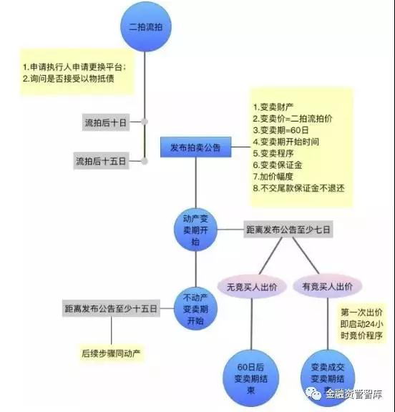

**苹果手机拍出27万悔拍！**

**谁放纵了网络司法拍卖？**

2017年9月9日，在南京市秦淮区人民法院网上司法拍卖的一部iPhone7手机，引起广泛关注。最初的起拍价为100元，保证金20元，2700余人参与报名竞拍，35万人次围观，经过708次竞拍，377次延时，最终以270550元拍卖成交。

**悔拍事件经过**

9月7日10时，江苏省南京市秦淮区人民法院在淘宝网司法拍卖一部苹果7手机。开拍仅仅10多分钟，这部手机的拍卖价格就从起拍价100元迅速飙升。因拍卖过程中不断有人加价，拍卖被延时377次,至9月8日12时31分才结束，累计加价708次，最终成交价高达270550元。其间，共有2734人报名，17835人设置了提醒，引起361120次围观。

对苹果7手机拍出“天价”一事,秦淮区法院迅速展开调查。在此次拍卖过程中，车某某参与竞价两次，并最终以270550元的价格拍得该手机。刘某某参与竞价124次,其中进入延时后加价123次，4次单次加价超过1000元。

9月8日17时许,车某某主动到法院说明情况,明确拒绝按拍卖成交价付款,并称自己最终出价是因为误看价格。

9月9日，秦淮区法院依法对刘某某进行了传唤，刘某某承认是出于“开玩笑”的心理参与竞拍，其并没有以极高价格购买低价二手手机的意愿。

法院认为，车某某、刘某某等在司法拍卖网页有明确提示，知晓网络司法拍卖操作流程和规则情况下，没有真实购买意愿而恶意竞价，其行为严重干扰了司法拍卖秩序，对法院正常处置被执行人财产造成妨碍，并产生了恶劣的社会影响,依法应当予以处罚。

考虑到车某某、刘某某能主动承认错误，并对自己参与非正常竞价、妨碍法院执行的行为及造成的后果表示悔过，认错态度较好，法院决定对车某某处以1万元罚款，对刘某某处以两万元罚款。



不知道是该部手机内存在惊天秘密，还是有人认为扣除20元保证金无所谓进而挑战司法权威。

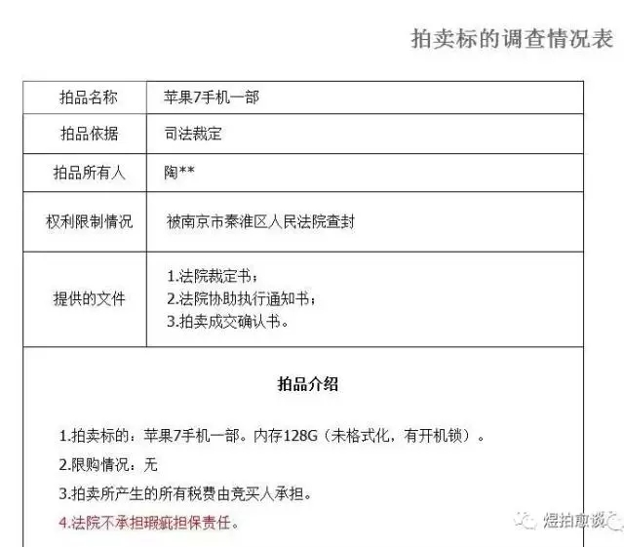

该事件已经引发了广泛关注，其中对于竞买人如果悔拍不去支付拍卖款应该如何处理的问题也是大家关注的热点。

**现有法拍相关规定梳理**

2005年1月1日起实施的《最高人民法院关于人民法院民事执行中拍卖、变卖财产的规定》（以下简称《拍卖、变卖规定》）第25条规定，“拍卖成交或者以流拍的财产抵债后，买受人逾期未支付价款或者承受人逾期未补交差价而使拍卖、抵债的目的难以实现的，人民法院可以裁定重新拍卖。重新拍卖时，原买受人不得参加竞买。重新拍卖的价款低于原拍卖价款造成的差价、费用损失及原拍卖中的佣金，由原买受人承担。人民法院可以直接从其预交的保证金中扣除。扣除后保证金有剩余的，应当退还原买受人；保证金数额不足的，可以责令原买受人补交；拒不补交的，强制执行。”

2017年1月1日起实施的《最高人民法院关于人民法院网络司法拍卖若干问题的规定》（以下简称《网络司法拍卖规定》）第24条规定，“拍卖成交后买受人悔拍的，交纳的保证金不予退还，依次用于支付拍卖产生的费用损失、弥补重新拍卖价款低于原拍卖价款的差价、冲抵本案被执行人的债务以及与拍卖财产相关的被执行人的债务。悔拍后重新拍卖的，原买受人不得参加竞买”。

两者之间在规定上，存在一些不同。

针对补差价问题以上规定存在冲突吗？

**悔拍后是否补差价引争议**

“27万元一部苹果手机,显然远远超越了司法拍卖的初衷,如果买受人悔拍，这里就有个补差价的问题。”相关人士认为，法院完全可以根据法律规定对恶意参与竞拍、事后又悔拍的买受人采取罚款、拘留等处罚,毕竟司法拍卖并不是“娱乐”，权利不能任性。

2017年1月起施行的《最高人民法院关于人民法院网络司法拍卖若干问题的规定》,专门针对悔拍行为作出规定,一方面改变了过去小额财产不交纳保证金的做法，同时又为了防止门槛过高而影响部分潜在竞拍人的参与,确定保证金最高不得超过起拍价的20%。不过，其中没有明确规定“补差价”。

**针对“补差价”问题,有不同的观点。**

**反对重罚**

网络拍卖不同于现场拍卖，现场拍卖有拍卖师提醒拍价，而网络拍卖可能由于竞买人重大误解产生疏忽，法院应当给予普通民众犯错、反悔的权利，不应对悔拍进行过重处罚。

**支持重罚**

网络司法拍卖已实行多年,且法院已经进行了完整、充分的竞买规则提示，竞买人也深知参与的是法院组织的司法拍卖活动，有其严肃性和权威性。由于网络拍卖都能留下竞价记录,只要法院经过调查查明竞买人实施了反复恶意竞价行为，且在成交后故意不履行缴纳价款的义务，就可以根据民诉法规定，对其妨碍行为处以罚款、拘留等处罚。

**应酌情设定合理指导空间**

相关人士也认为，对于小额拍品来说,目前规定的保证金最高不得超过起拍价20%的规定过于机械,可以由法院酌情设定更为合理的指导空间。

**也有观点认为：**

**针对补差价问题不存在争议！**

有观点认为，如果新闻报道的观点确是法院法官的观点，则该观点值得商榷。对于悔拍者，法院不仅可以没收拍卖保证金，拍卖保证金不足以弥补拍卖损失的，法院还可以向悔拍者追索相应的差额损失。

拍卖的规定与网络司法拍卖的规定不存在冲突的地方，拍卖的规定仍然具有执行效力。对于本案，法院可以适用拍卖的规定，向悔拍者追索悔拍造成的拍卖损失差额，该追偿的差额不受保证金的限额限制。

最高人民法院关于人民法院网络司法拍卖若干问题的规定（以下简称网络拍卖规定）于2017年开始执行，而在此之前对于法院强制执行中的拍卖适用的规则则为最高人民法院关于人民法院民事执行中拍卖、变卖财产的规定（以下简称拍卖规定）。对于两个规定之间的关系应该如何处理，应适用网络拍卖规定第三十八条的规定，“本规定自2017年1月1日起施行。施行前最高人民法院公布的司法解释和规范性文件与本规定不一致的，以本规定为准。”也就是说，两者的规定没有不一致的，不存在以哪个规定为准的问题，也就是说：网络拍卖规定有规定而拍卖规定没有规定的，自然适用网络拍卖规定；拍卖规定有规定而网络拍卖规定没有规定的，拍卖规定仍然适用；网络拍卖规定有规定的，拍卖规定也有规定的，两者的规定没有冲突的，则两者的规定仍然适用；网络拍卖规定有规定的，拍卖规定也有规定的，但两者的规定发生冲突的，拍卖规定的规定不再适用，应适用网络拍卖规定的规定。

对于回到悔拍，网络拍卖规定第二十四条规定，“拍卖成交后买受人悔拍的，交纳的保证金不予退还，依次用于支付拍卖产生的费用损失、弥补重新拍卖价款低于原拍卖价款的差价、冲抵本案被执行人的债务以及与拍卖财产相关的被执行人的债务。悔拍后重新拍卖的，原买受人不得参加竞买”。而拍卖规定第二十五条规定“拍卖成交或者以流拍的财产抵债后，买受人逾期未支付价款或者承受人逾期未补交差价而使拍卖、抵债的目的难以实现的，人民法院可以裁定重新拍卖。重新拍卖时，原买受人不得参加竞买。

重新拍卖的价款低于原拍卖价款造成的差价、费用损失及原拍卖中的佣金，由原买受人承担。人民法院可以直接从其预交的保证金中扣除。扣除后保证金有剩余的，应当退还原买受人；保证金数额不足的，可以责令原买受人补交；拒不补交的，强制执行。”可以看出，两者对保证金的规定存在冲突，网络拍卖中的保证金是完全没收的，而拍卖规定中的保证金是要结算的，多退少补，这两者是不可调和的，因此，只能适用网络拍卖规定中的保证金而不再能适用拍卖规定中的保证金制度；而对于保证金不能弥补损失的（所谓损失指的是悔拍后的第二次拍卖与第一次拍卖的差价以及因第一次、第二次拍卖所发生的费用），拍卖规定是法院可以向悔拍者追索，而网络拍卖规定对此没有规定，两者之间不存在冲突（所谓不一致，不能简单地理解为有规定和没有规定也叫不一致，而应该解读为冲突，新法与旧法的不一致，就应作此解读，否则，如果只要规定不同就叫不一致，则新法一实施，等于旧法就全部作废，而不是不一致的地方才有新法代替旧法），因此，拍卖规定中的追索仍然是有效的，而不是因与网络拍卖规定“不一致”而无效。

有过错，过错者应承担因过错而造成的他人损失，这是民法三大基本规则之一（私有财产神圣不可侵犯、契约自由、过错责任）。

过错责任规则实际就是每个人应对自己的行为负责，要承担相应的行为责任，民事中的违约行为、侵权行为尚且如此，对抗公权力的过错行为的情节更为恶劣，自然应承担更重的责任，而且，对抗公权力的行为当损害到了其他民事主体的权利时，民事主体也有权获得相应的民事保护，否则，对受损害的民事主体不公，由此，对悔拍者，申请执行人以及被执行人都有权要求法院追索损失，作为拍卖的委托人，执行法院也有此义务，保护申请执行人和被执行人的合法利益，从而维护法律的尊严。

司法强制拍卖，实行的是价格递增规则。为尽可能保证拍卖的成功，一般来说，在不损害被执行人的利益的前提下，起拍价都尽可能定的低一点，也就是相当多的起拍价被定为评估价的七折，而根据网络拍卖规定第十七条的规定，“保证金数额由人民法院在起拍价的百分之五至百分之二十范围内确定。”对于本案，20元的保证金已经是拍卖保证金能够收取的上限，如果不能适用损失追索规则，拍卖很有可能就类似本案一样，被别有用心者戏弄成闹剧，因为戏弄法院和淘宝平台的成本太低了，所以，从法律解释学的角度，关于网络拍卖的规定与拍卖的规定也不宜作本方报道那样的解读。

**小编认为：针对补差价问题不存在争议**

1、在《拍卖、变卖规定》中，明确提及到了补充差价这个问题。《拍卖、变卖规定》仍然有效力，所以，若两次拍卖存在价差，补充差价不存在争议。

2、在《网络拍卖规定》中规定，保证金不予退还，一次用于支付……，弥补重新拍卖的差价……。从该条看，似乎仅是指出保证金不予退还，依次用于支付相关损失等。并没有指出如果保证金不足支付差价的相关规定。

3、根据最高人民法院执行局对于《网络拍卖规则》的发布会可以看出，对于保证金一律不予退还是为了使竞买人受到惩罚。创新点是如果不存在差价或者补足差价仍有剩余的情况下，保证金照样不退，进而用于弥补各项损失或者相关债务，这是较《拍卖、变卖规则》的进步之处，意在加重悔拍成本。但是，该规定没有涉及到如果保证金不足以支付差价的情况。

4、对于未涉及到的这种情况，结合《网络拍卖规则》中第38条规定，最高人民法院公布的司法解释和规范性文件与本规定不一致的，以本规定为准。可以看出，两者不一致的是保证金的罚没规则，再结合《拍卖、变卖规定》仍是现行有效的状态，保证金不足仍可要求原买受人弥补。



**2017年8月拍卖行业经营情况简报**

**一、行业基本情况**

截至2017年8月底，全国31个省（区、市）共有拍卖企业7213家，比上年同期增加318家。国家注册拍卖师13059人，拍卖行业从业人数38726人。

据“商务部业务系统统一平台”统计，8月份全国拍卖企业拍卖成交场次4685场，较去年同期减少了159场，实现成交额是553.67亿元，同比增长68.83%。8月份，全国共有5223家企业上报经营数据，上报率72.4%。（见图1）

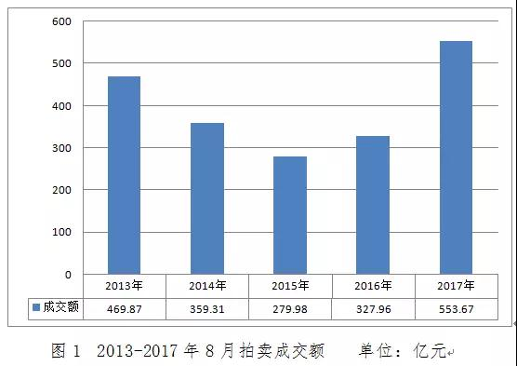

**二、主要标的成交情况**

本月,拍卖行业成交额是553.67亿元，同比增长68.83%，虽然拍卖场次同比略有减少，但成交额呈现持续增长。

具体到各主要标的，本月土地使用权、股权债权、无形资产和其他类拍卖业务成交额同比提升，其中土地使用权和股权、债权类拍卖标的成交额持续大幅增长。房地产、机动车、农副产品和文物艺术品拍卖业务成交额同比下降。

8月，房地产拍卖成交额是97.6亿元，同比下降15.36%；机动车拍卖成交额是9.5亿元，同比下降37.17%；农副产品拍卖成交额是3.1亿元，同比下降43.64%，文物艺术品拍卖成交额是3.3亿元，同比下降17.83%。（见表1）

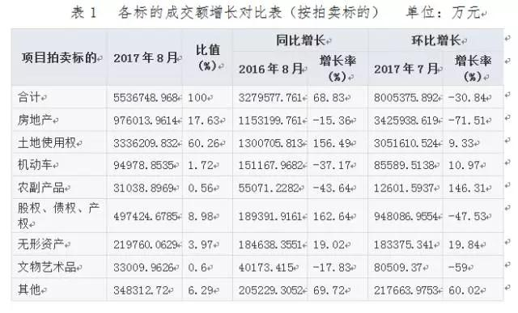

**三、主要委托对象成交情况**

8月，政府部门委托、金融机构委托和其他机构委托拍卖成交额同比增长较大，个人委托拍卖成交额也有小幅提升；法院委托和破产清算组委托拍卖本月成交额同比下降。

具体到各主要委托对象成交情况，政府部门委托本月成交额是260亿元，同比增长80.07%；金融机构委托拍卖成交额是51.55亿元，同比增长121.46%；法院委托拍卖成交额是64.57亿元，同比下降23.94%。（见表2）

**四、各省市成交情况**

8月，全国各省市拍卖成交额分布呈现漏斗形分布，成交额在20亿元以上的有个省市，分别是：重庆市、浙江省、福建省、安徽省、四川省、河北省、上海市和湖南省。

全国各省市成交额在10-20亿元的有4个省市，分别是湖北省、山东省、广东省和贵州省。本月，全国共有15个省市成交额在亿元以上，占比近五成；成交额不足亿元的省市有山西省、天津市、青海省和西藏区自治区。（见表3）

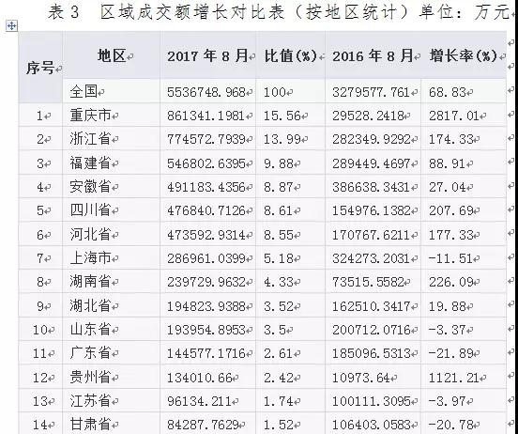



**上海拍卖行拍卖服务标准化体系通过**

**上海市服务标准化示范试点单位验收**

标准建设一直是体现企业总体竞争力、反映企业行业影响力的重要方面。2013年，上海拍卖行荣列上海市首批服务业标准化示范试点单位，在拍卖企业标准化建设方面率先跨出了一步。

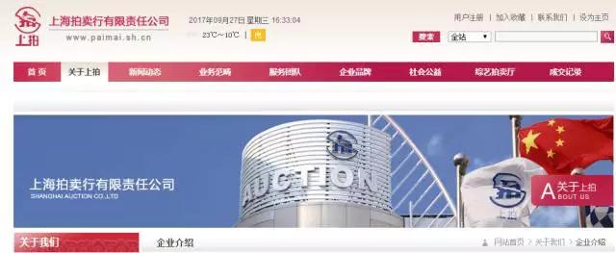

2017年9月27日上午，受上海市质量技术监督局委托，根据虹口区市场监督管理局安排，上海服务标准化委员会秘书长杨晟、上海市拍卖行业协会副会长孙允明、上海交通大学国家战略中心 海洋经济技术研究所高级工程师虞伟棠、上海质量科学管理研究院高级工程师李明、上海市仪电标委会秘书长陆文俊等一行5位专家在虹口区市场监督管理局胡朝晖、杨璟等同志的陪同下，对上海拍卖行拍卖服务标准体系示范试点工作进行现场审核验收。验收会议上，中国拍卖行业协会副会长、上海拍卖行总经理、上海拍卖行标准化工作领导小组组长法勇生致欢迎辞，上海拍卖行副总经理、上海拍卖行标准化工作领导小组常务副组长、标准化工作办公室主任陈建荣作情况介绍，上海拍卖行宣传策划部副部长、上海拍卖行标准化工作办公室执行副主任杨国益作总结汇报。

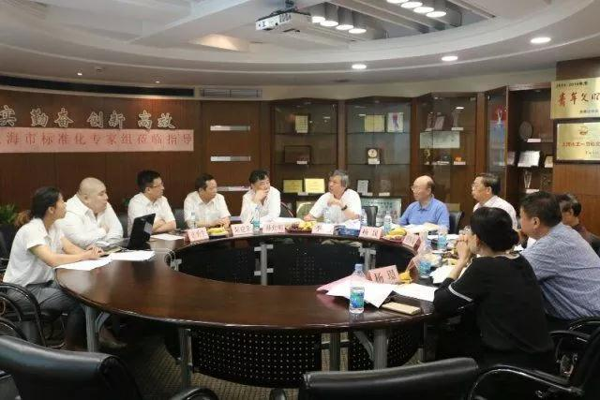

通过观看企业介绍片、听取总结汇报、审查台账资料、提出相关问题，经过小组集体研究讨论，评审小组出具了验收意见。评审最终认为，上海拍卖行拍卖服务标准化体系，体系完备、执行良好，具有代表性和先进性，符合示范试点要求，同意通过验收，并希望上海拍卖行再接再厉、精益求精，为行业的标准化建设作出新的更大贡献。

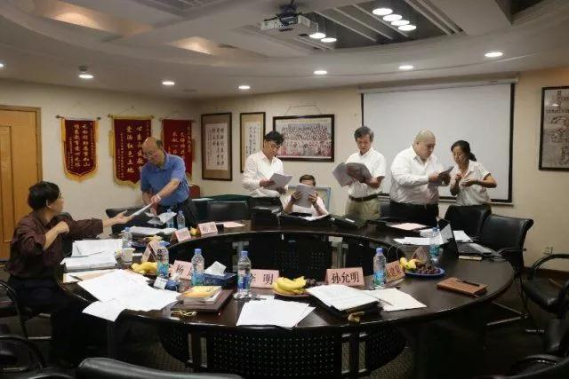

据悉，上海拍卖行此标准体系共有各类标准74项，其中国标32项、行标11项、企标31项。其中服务通用基础标准25项，服务保障标准22项（环境、安全、信息、财务、人力资源、合同管理、设施设备）；服务提供标准27项（顾客服务规范、各类拍卖标的操作流程等）。今天通过上海市标准专家组审核验收，上海拍卖行正式成为第一家企业标准列为省市级标准示范试点单位的拍卖企业，这也是上海拍卖行专业化、市场化、品牌化运作的最新成就。



**广东省拍卖行合作开启“广东**

**拍卖在线—当代艺术品专拍战略合作项目”**

由广东省拍卖行有限公司与艺术广东·当代艺术博览会、以及广州感知文化艺术发展有限公司共同参与的“广东拍卖在线——当代艺术品专拍战略合作项目”今天正式启动，并在艺术广东·当代艺术博览会现场签署了旨在推动中国当代艺术市场化发展的战略合作协议。

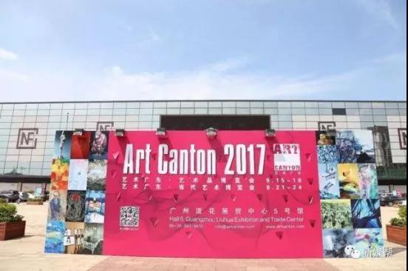

长期以来，艺术品拍卖平台，一直呈现出传统艺术品一己独大的局面，由于当代艺术的市场价值尚未被深入挖掘，导致当代艺术在二级市场中始终处于被冷遇和尴尬的境地，从事当代艺术的艺术家们，只能通过非市场渠道的方式推广他们的作品以获得生存价值，久而久之，本该由艺术家，机构，拍卖行，买家串在一起的利益链，却由于一头一尾的直接见面，令所有中间环节失去了对当代艺术推广和经营的兴趣。

然而，传统的艺术品拍卖市场，近年来却出现了艺术精品严重匮乏的现象，再加上新一代藏家对当代艺术的关注度越来越高，当代艺术似乎有了拨云见日的希望。据广东省拍卖行有限公司总经理雷敏介绍，他们是在意识到艺术市场的资源配置正在发生变化的前提下，及时开通了“广东拍卖在线”平台，并在充分整合线上和线下艺术品资源的同时，与艺术广东·当代艺术博览会以及致力于推动当代艺术发展的广州感知文化艺术发展有限公司强强联手，共同推动“广东拍卖在线——当代艺术品专拍战略”向纵深发展，从而为当代艺术打造生存和发展的空间。

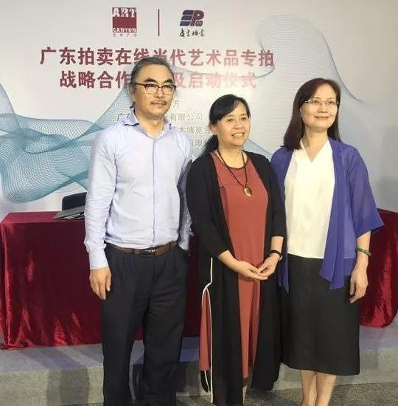

据艺术广东创始人鲁晓昆介绍，艺术广东今年之所以专门设置当代艺术板块，恰恰是顺应了市场对当代艺术的需求。可以肯定，包括广东拍卖在线——当代艺术品专拍在内的、所有对当代艺术具有前瞻性的市场运作行为，都将在未来的艺术品市场中留下标志性意义。

在今天开幕的艺术广东·当代艺术博览会上，总策展人武少宁表示，来自国内外近百位艺术家呈现出的具有时代性、思想性和艺术原创性的当代艺术品，在经过充分筛选和挖掘市场价值的基础上，将进入“广东拍卖在线——当代艺术品专拍”战略体系，而这个体系的二元结构，将充分发挥在线拍卖和现场拍卖的各自优势，为当代艺术敲开了通向二级市场的大门。

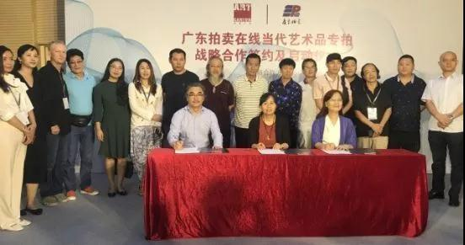

来自省内和全国各地的当代艺术家、收藏家、艺术机构负责人、拍卖专家100多人出席了签约仪式。



**关于开通2017年拍卖师网络继续教育课程的通知**

中国拍卖行业协会文件

中拍协[2017] 32 号

各省（自治区、直辖市）拍卖行业协会、各拍卖企业、拍卖师：

为了进一步做好2017年拍卖师继续教育工作，提升拍卖师理论修养、实务操作技能及综合知识水平，2017年继续开通拍卖师继续教育网络课程。现将有关事宜通知如下：

**一、学习要求**

按照拍卖师继续教育的有关要求，拍卖师每年接受继续教育应不少于40个学时。为方便拍卖师学习，今年的网络继续教育共提供46课时，每课时约45分钟。拍卖师可根据情况选择自己需要的课程进行学习。

**二、学习安排**

继续教育网络课程开通的时段为：2017年9月25日至12月31日。

自9月24日起，学习网络课程的拍卖师可以直接在中拍协网站上缴费并学习，网络课程的学习应于12月31日前完成。

**三、其他事宜**

（一）拍卖师应按照《网络课程学习基本操作流程》（见附件）进行网络课程的学习。

（二）拍卖师在操作、汇款和网络上课等方面如有疑问，可咨询中拍协网络服务部。

咨询电话： 400-898-5988

电子邮箱： zhangjing@caa123.org.cn

（三）网络继续教育按20元/学时收取网络服务费，40学时共计800元。拍卖师通过网银方式缴费，暂不接受银行汇款或转账的方式。

（四）依据国家税务总局要求，自2017年7月1日起，索取增值税普通发票的，应向销售方提供纳税人识别号或统一社会信用代码。国税总局2015年第84号公告，自2015年12月1日起在全国范围推行增值税电子普通发票，我单位已实行开据增值税电子普通发票，汇款 一周 后请自行到以下网址下载打印电子发票。下载地址：http://efapiao.ajs17.com

发票咨询电话：010-68391821

二〇一七年九月十八日

附件：

网络课程学习基本操作流程

**一、基本流程**

第一步：登录

进入中拍网（www.caa123.org.cn）首页，在页面右侧“用户登录”的位置，输入用户名（用户名是拍卖师执业证书管理号）和密码进行登录。（具体操作步骤参见《中拍网-继续教育网络平台使用手册》中的登录及个人信息修改部分）

**第二步：网上缴费**

1、登录后，点击“用户中心”,在用户中心界面里点击左侧的 “网上商品”；

2、进入“网上商品”页面，选择“继续教育课件”，根据个人需要，填写学习课时，并完成网上缴费。缴费成功后，系统将在24小时内为您开通继续教育网络课堂。（具体操作步骤参见《中拍网-继续教育网络平台使用手册》中的拍卖师继续教育网上缴费部分）

**第三步：继续教育网络课堂**

1、通过“继续教育信息”进入“网络教育培训系统”；

2、输入拍卖师的用户账号及密码登录，账号是拍卖师管理号；

3、如果忘记密码，输入账号，填写该账号绑定的手机号，获取验证码即可修改登录密码；

4、点击课程封面进入课程详情查看视频, 播放视频时会消耗学习时间，进度条不能前后拖动，“暂停视频”学习时长不计时，视频退出之后再进入观看，播放的是上一次退出时播放的进度。（具体参见附件：《中拍网-继续教育网络平台使用手册》中的拍卖师继续教育网络课堂部分）

**二、其他说明**

（一）拍卖师继续教育不使用CA证书，各学员无需向数字证书认证中心汇款续费。

（二）拍卖师通过网上商品购买继续教育课件时，必须用拍卖师本人的拍卖师证书号登录购买。